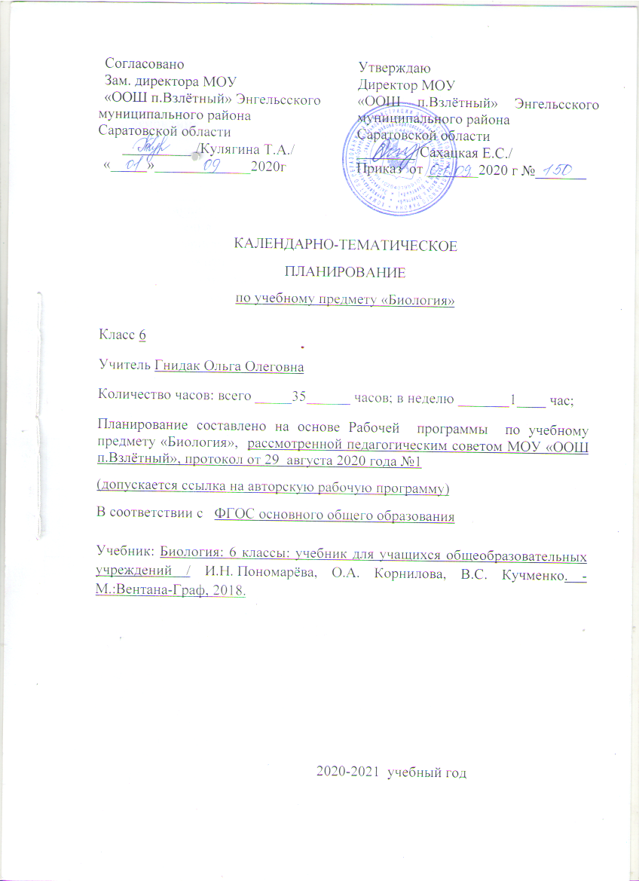**Календарно - тематическое планирование 6 класс**

|  |  |  |  |  |  |
| --- | --- | --- | --- | --- | --- |
| **№ урока** | **Наименование темы урока** | **Кол-во часов** | **Дата проведения** | | **Корректировка/причины** |
| **По плану** | **По факту** |
| **1 триместр** | | | | |  |
|  | **Тема 1. Наука о растениях — ботаника** | **5** |  |  |  |
| 1 | Царство Растения. Внешнее строение и общая характеристика растений | 1 | 04.09 |  |  |
| 2 | Многообразие жизненных форм растений | 1 | 11.09 |  |  |
| 3 | Клеточное строение растений. Свойства растительной клетки | 1 | 18.09 |  |  |
| 4 | Ткани растений | 1 | 25.09 |  |  |
| 5 | Контрольная работа №1 по теме : «Наука о растениях — ботаника» | 1 | 02.10 |  |  |
|  | **Тема 2.** **Органы растений** | **10** |  |  |  |
| 6 | Семя, его строение и значение. Инструктаж по ТБ. Лабораторная работа № 1. «Строение семени фасоли» | 1 | 09.10 |  |  |
| 7 | Условия прорастания семян | 1 | 16.10 |  |  |
| 8 | Корень, его строение и значение. Инструктаж по ТБ. Лабораторная работа № 2 «Строение корня проростка» | 1 | 23.10 |  |  |
| 9 | Побег, его строение и развитие. Инструктаж по ТБ. Лабораторная работа № 3 «Строение вегетативных и генеративных почек» | 1 | 06.11 |  |  |
| 10 | Лист, его строение и значение | 1 | 13.11 |  |  |
| 11 | Стебель, его строение и значение | 1 | 20.11 |  |  |
| 12 | Видоизменения побегов. Инструктаж по ТБ. Лабораторная работа № 4 «Внешнее строение корневища, клубня, луковицы» | 1 | 27.11 |  |  |
| **2 триместр** | | | | | |
| 13 | Цветок, его строение и значение | 1 | 04.12 |  |  |
| 14 | Плод. Разнообразие и значение плодов | 1 | 11.12 |  |  |
| 15 | Контрольная работа № 2 по теме : «Органы растений». | 1 | 18.12 |  |  |
|  | **Тема 3.** **Основные процессы жизнедеятельности растений** | **7** |  |  |  |
| 16 | Минеральное питание растений и значение воды | 1 | 25.12 |  |  |
| 17 | Воздушное питание растений – фотосинтез | 1 | 15.01 |  |  |
| 18 | Дыхание и обмен веществ у растений | 1 | 22.01 |  |  |
| 19 | Размножение и оплодотворение у растений | 1 | 29.01 |  |  |
| 20 | Вегетативное размножение растений и его использование человеком. Инструктаж по ТБ. Лабораторная работа № 5 «Вегетативное размножение комнатных растений» | 1 | 05.02 |  |  |
| 21 | Рост и развитие растения | 1 | 12.02 |  |  |
| 22 | Контрольная работа № 3 по теме : «Основные процессы жизнедеятельности растений» | 1 | 19.02 |  |  |
|  | **Тема 4. Многообразие и развитие растительного мира** | **9** |  |  |  |
| 23 | Систематика растений, её значение для ботаники | 1 | 26.02 |  |  |
| **3 триместр** | | | | | |
| 24 | Водоросли , их разнообразие и значение в природе | 1 | 05.03 |  |  |
| 25 | Отдел Моховидные. Общая характеристика и значение. Инструктаж по Т.Б. Лабораторная работа № 6 «Изучение внешнего строения высших споровых растений» | 1 | 12.03 |  |  |
| 26 | Плауны. Хвощи. Папоротники. Их общая характеристика | 1 | 19.03 |  |  |
| 27 | Отдел Голосеменные. Общая характеристика и значение. Инструктаж по Т.Б. Лабораторная работа № 7 «Изучение внешнего строения голосеменных растений (на примере ели)» | 1 | 02.04 |  |  |
| 28 | Отдел Покрытосеменные. Общая характеристика и значение | 1 | 09.04 |  |  |
| 29 | Семейства класса Двудольные. Семейства класса Однодольные | 1 | 16.04 |  |  |
| 30 | Историческое развитие и происхождение культурных растений. Дары Нового и Старого Света | 1 | 23.04 |  |  |
| 31 | Контрольная работа №4 по теме : «Многообразие и развитие растительного мира» | 1 | 30.04 |  |  |
|  | **Тема 5. Природные сообщества** | **4** |  |  |  |
| 32 | Понятие о природном сообществе — биогеоценозе и экосистеме. Инструктаж по Т.Б. Экскурсия «Жизнь растений в весенний период года» | 1 | 07.05 |  |  |
| 33 | Совместная жизнь организмов в природном сообществе | 1 | 14.05 |  |  |
| 34 | Смена природных сообществ и её причины.Обобщение и систематизация знаний по теме «Природные сообщества» | 1 | 21.05 |  |  |
| 35 | Итоговый контроль знаний по курсу биологии 6 класса. Обсуждение заданий на лето | 1 | 28.05 |  |  |
|  | **Итого** | **35** |  |  |  |